新 作 推 荐

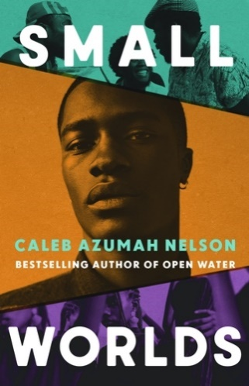
中文书名：《微渺世界》
英文书名：SMALL WORLDS
作 者：Caleb Azumah Nelson
出 版 社：Grove Atlantic
代理公司：United Agents/ANA/Conor Cheng
页 数：184页
出版时间：2023年5月
代理地区：中国大陆、台湾
审读资料：电子稿
类 型：文学小说
版权已授：加泰罗尼亚、荷兰、法国、德国、匈牙利、意大利、波兰

** Screen rights optioned by Brock Media **
** The Sunday Times Bestseller **
** Shortlisted for the Orwell Prize for Political Fiction 2023 **
** A GQ ‘Books to look forward to in 2023’ pick **
** A Stylist Pick for the Big Fiction Books of 2023 **
** A Vogue ‘Most Anticipated Literary Follow-Ups’ pick **
** Featured in The Daily Telegraph’s ‘essential guide to spring’s must-sees’ **

内容简介：

《微渺世界》将满足读者对卡莱布·阿祖玛·纳尔逊这位才华横溢的年轻作家的后续作品的一切期待。本书在主题和背景设置上有《开阔水域》（Open Water）一书的影子，不过它从作者处女作中对激情澎湃的浪漫关系的探讨延展开来，因此给人的感觉更加宽广。在《微渺世界》中，阿祖玛·纳尔逊探索了主人公斯蒂芬与家人、朋友和社区间的各种关系。他的写作这次以第一人称展开，依然充满了优雅和温柔、诗意与憧憬。《微渺世界》以伦敦东南部为背景，主人公斯蒂芬在2010-2012年的三个夏天里，在从少年到成年的过渡过程中，尝试不同版本的未来，以找出适合自己的道路。在这期间，斯蒂芬一直在从周围的人身上学习，即使有时要以不和与损失为代价。这是一本关于自我发现、追寻所爱和家之所在的书。

父与子、信仰与友谊，这部鼓舞人心的文学新作出自《开阔水域》(OPEN WATER)作者、屡获殊荣的畅销榜No.1作家卡莱布·阿祖玛·纳尔逊之手。

史蒂芬生活中面临着许多问题，只有跳舞才能解决。

与他的家人一起，教堂里，黑人们举起双手，闪烁着赞美的光芒。与他的同伴们一起，乐队里，音乐创作不仅讲述了他们的艰辛，也传达了他们快乐。与他最好的朋友一起，聆听流行乐与爵士乐，他们挨得那么近，细微动作就会碰到彼此的头。与父亲留下的记录唱片一起，独自跳舞，他慢慢理解着这位他从未真正认识的男人，理解他昔日的风华正茂，承受的羞辱和牺牲。

史蒂芬只认识一个自己：音乐中的那名舞者。音乐潮水般退去后，他又会变成怎样一个人呢？

以三个夏日的漫漫人生路为背景，从伦敦南部到加纳，《微渺世界》探索着我们为自己构建的这个世界，这个我们在其中生活、舞蹈、相爱的世界。

作者简介：
卡莱布·阿祖玛·纳尔逊（Caleb Azumah Nelson）是一位加纳裔作家和摄影师，住在伦敦东南部。他的作品入围了著名的英国广播公司2020年国家短篇小说奖。他的作品已发表在《利特》罗，他的摄影作品入围棕榈摄影奖，并赢得了人民选择奖。《开阔水面》是他的第一部小说。

媒体评价：

“纳尔逊25岁那年，他优美的处女作小说《开阔水域》出版，赢得了去年的柯斯达文学新作奖(Costa First Novel award)。《微渺世界》是他的第二部作品，设定在伦敦和加纳，有关舞蹈、父子以及我们在不同的地方构建自己的身份。”
——i News

“《开阔水域》是一部薄而佳的杰作，纳尔逊的第二部小说《微渺世界》也是一部精雕玉琢的成长故事，发生在一个非凡年轻人三年多的人生中。”
——《观察家报》

谢谢您的阅读！
请将反馈信息发至：程衍泽（Conor Cheng）
安德鲁·纳伯格联合国际有限公司北京代表处
北京市海淀区中关村大街甲59号中国人民大学文化大厦1705室
邮编：100872
电话：010-82504406
传真：010-82504200
Email：Conor@nurnberg.com.cn
网址：http://www.nurnberg.com.cn
豆瓣小站：http://site.douban.com/110577/
新浪微博：安德鲁纳伯格公司的微博_微博 (weibo.com)
微信订阅号：ANABJ2002

